ЗВІТ

про виконання лабораторної роботи № 4.3

«Табуляція функції, заданої

формулою: функція з параметрами»

з дисципліни

«Алгоритмізація та програмування»

студентки групи РІ-11

Пятницької Вікторії Володимирівни

**Мета роботи**

Навчитися створювати циклічні програми. Навчитися використовувати формати виводу.

**Умова завдання:**

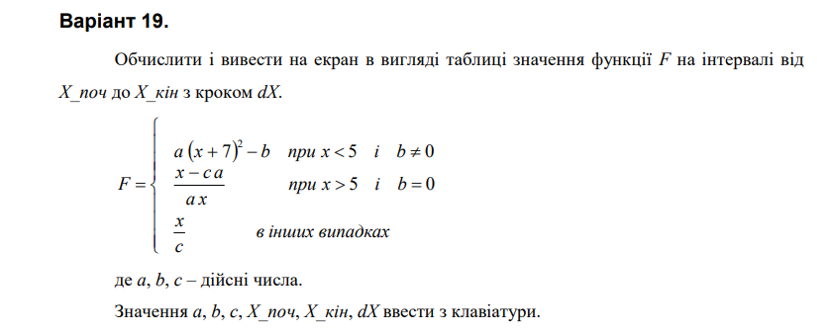

**Блок-схема алгоритму:**

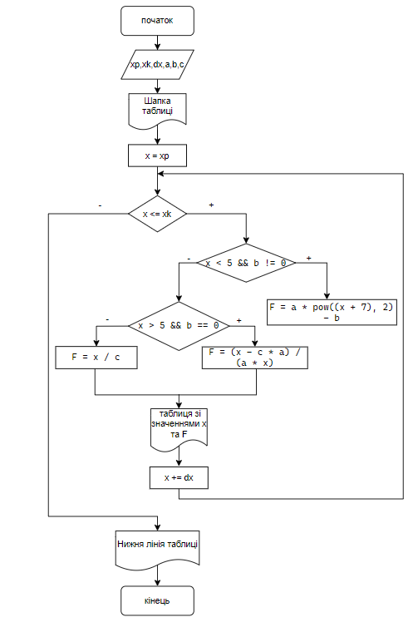

**UML-діаграма дії:**

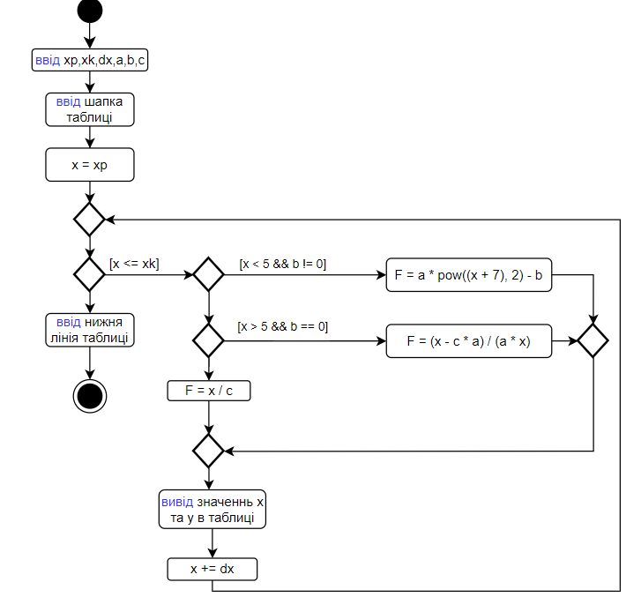

**Текст програми:**

#include <iostream>

#include <iomanip>

#include <cmath>

using namespace std;

int main()

{

double x, xp, xk, dx, a, b, c, F ;

cout << "xp = "; cin >> xp;

cout << "xk = "; cin >> xk;

cout << "dx = "; cin >> dx;

cout << "a = "; cin >> a;

cout << "b = "; cin >> b;

cout << "c = "; cin >> c;

cout << fixed;

cout << "---------------------------" << endl;

cout << "|" << setw(5) << "x" << " |"

<< setw(7) << "F" << " |" << endl;

cout << "---------------------------" << endl;

x = xp;

while (x <= xk)

{

if (x < 5 && b != 0)

F = a * pow((x + 7), 2) - b;

else

if (x > 5 && b == 0)

F = (x - c * a) / (a * x);

else

F = x / c;

cout << "|" << setw(7) << setprecision(2) << x

<< " |" << setw(10) << setprecision(3) << F

<< " |" << endl;

x += dx;

}

cout << "---------------------------" << endl;

return 0;

}

**Посилання на git-репозиторій з проектом:**

**Висновки:**

Отже, виконавши цю лабораторну роботу я навчилась створювати циклічні програми та використовувати формати виводу.